BTS COMPTABILITÉ ET GESTION DES ORGANISATIONS
Épreuve E4 : Gestion des obligations comptables, fiscales et sociales
SESSION 2013

Durée de l'épreuve : 4 heures Coefficient : 4

Documents autorisés : Liste des comptes du Plan comptable général, à l'exclusion de toute autre information.
Matériel autorisé :
Une calculatrice de poche à fonctionnement autonome, sans imprimante et sans aucun moyen de transmission, à l'exclusion de tout autre élément matériel et documentaire (Circulaire n°99-186 du 16 novembre 1999).
Documents remis au candidat : le sujet comporte 24 pages numérotées de 1/24 à 24/24.
Il vous est demandé de vérifier que le sujet est complet dès sa mise à votre disposition.

Le sujet se présente sous la forme de 4 dossiers indépendants
Page de garde .................................................................................................................... p. 1
Présentation de l'entreprise ............................................................................................... p. 2
Organisation comptable .................................................................................................... p. 2 et 3
DOSSIER 1 : Travaux comptables........................................................ (25 points)….. p. 4
DOSSIER 2 : Gestion sociale ................................................................. (19 points) …. p. 5
DOSSIER 3 : Cessions d'immobilisations et calcul du résultat fiscal (23 points) …. p. 6
DOSSIER 4: Affectation du résultat ..................................................... (13 points) …. p. 7

Le sujet comporte les annexes suivantes :

DOSSIER 1 : Travaux comptables
Annexe 1 : Factures d'achat et de vente .............................................................................. p. 8 et 9
Annexe 2 : Facture d'acquisition d'un tracteur ................................................................... p. 10
Annexe 3 : Extrait de l'échéancier de l'emprunt….............................................................. p. 10
Annexe 4 : Informations relatives aux chevaux………...................................................... p. 11

DOSSIER 2 : Démission d'un salarié
Annexe 5 : Fiche du salarié Loïc Gallaud........................................................................... p. 12
Annexe 6: Extraits de la convention collective des centres équestres................................ p. 12
Annexe 7: Informations sociales concernant la SARL Cheval Bressan.............................. p. 13
Annexe 8: Documentation sociale relative à l'indemnité de congés payés ........................ p. 13
Annexe 9 : Documentation sociale relative à la rupture du contrat de travail.................... p. 13

DOSSIER 3 : Calcul du résultat fiscal
Annexe 10: Informations relatives aux cessions d'immobilisations ................................... p. 14
Annexe 11 : Informations fiscales de la SARL Cheval Bressan......................................... p. 15
Annexe 12: Extraits de la documentation fiscale ............................................................... p. 16

DOSSIER 4 : Affectation du résultat
Annexe 13 : Extrait du bilan au 31112/2012 (avant affectation du résultat) ...................... p. 17
Annexe 14 : Extrait des statuts ........................................................................................... p. 17
Annexe 15 : Proposition de répartition du bénéfice........................................................... p. 17
Annexe 16 : Tableau d'affectation du résultat (2058-C) .................................................... p. 18

Annexes à rendre avec la copie :
Annexe A: Bordereau d'enregistrement comptable ....................................................................... p.19 et 20
Annexe B: Bordereau d'enregistrement comptable ...............................................……………….. p. 21
Annexe C: Tableau des plus ou moins-values ......................................................…………………. p. 22
Annexe D: Tableau préparatoire à la détermination du résultat fiscal…...................................... p. 23
Annexe E: Tableau de contrôle de l'affectation du résultat .......................................................... p. 24
Annexe F: Bordereau d'enregistrement comptable ....................................................................... p. 24

(Les annexes à rendre sont fournies en un exemplaire. Il ne sera pas distribué d'exemplaire supplémentaire).
AVERTISSEMENT
Si le texte du sujet, de ses questions ou de ses annexes, vous conduit à formuler une ou plusieurs hypothèses, il vous est demandé de la (ou les) mentionner explicitement dans votre copie.

SUJET
Nota : Il vous est demandé d'apporter un soin particulier à la présentation de votre copie.
Toute information calculée devra être justifiée.
Les écritures comptables devront comporter le code journal, la date, le numéro des comptes et un libellé.

Présentation de l'entreprise
Vous venez d'être embauché comme collaborateur du cabinet d'expertise comptable « Ain Expertise » situé dans la Bresse, une région agricole située dans le département de l'Ain. On vous confie la responsabilité d'un dossier du cabinet : SARL Cheval Bressan .

Cheval Bressan exerce une activité d'élevage et de négoce de chevaux à Saint-Amand (Ain). Elle achète de jeunes chevaux qui sont nourris et soignés dans l'entreprise puis revendus quelques semaines plus tard à des professionnels du monde équestre (clubs hippiques, cavaliers professionne ls . ..), ainsi qu'à des particuliers.

Cette SARL, au capital de 50 000 €, a été créée en 2004 par Monsieur Petitjean qui a le statut de gérant. Elle emploie quatre salariés : un commercial itinérant, une secrétaire et deux palefreniers soigneurs qui s'occupent des chevaux.

Organisation comptable
La secrétaire, Madame Matthieu, gère uniquement les tâches administratives. Tous les mois, elle remet au cabinet d'expertise comptable les différentes pièces comptables classées par nature : les factures d'achat et de vente, ainsi que les éléments de trésorerie (documents bancaires, talons de chèques, dépenses de caisse . ..).

Le cabinet comptable utilise un PGI et a mis en place l'organisation suivante :
Journaux auxiliaires
Achats et frais généraux | AC | Banque | BQ
Ventes | VE | Caisse | CA
Immobilisations | IM | Opérations Diverses | OD
Plan comptable et plan tiers
- Les comptes généraux sont constitués de 6 caractères numériques.
- Les comptes tiers Clients et Fournisseurs sont constitués de cinq caractères alphabétiques correspondant aux cinq premières lettres de leur dénomination sociale. Ils sont rattachés aux comptes généraux.
Exemples :
Tiers | Compte général | Compte tiers
Gamm Vert | 401100 | GAMMV
Dumont | 411100 | DUMON
Exercice comptable : du 01/01 au 31/12.
Procédures comptables de l'entreprise
L'entreprise a choisi d'enregistrer les frais accessoires pour les achats dans les comptes de charges par nature.
Régime fiscal et taux de TVA applicables
Impôt sur les bénéfices : la SARL est imposée à l'IS et bénéficie du régime des PME. Régime d'imposition à la TVA : régime du réel normal.
Taux de TVA applicables : les ventes de chevaux réalisées par les éleveurs bénéficient du taux réduit de 7% à l'exception des ventes aux particuliers qui relèvent du taux spécifique de 2,1%. Le taux de TVA de 7 % s'applique également sur les achats de chevaux et d'alimentation animale.
La décision récente de la Cour européenne de justice modifiant ces taux ne sera pas prise en compte.
Extrait du plan des comptes de la société Cheval Bressan
101000 | Capital | 445713 | TVA collectée sur ventes à 19,6 %
106100 | Réserve légale | 457100 | Petitjean, dividendes à payer
106800 | Autres réserves | 457200 | Dubois, dividendes à payer
110000 | Report à nouveau (créditeur) | 471000 | Compte d'attente
119000 | Report à nouveau (débiteur) | 512100 | Crédit Agricole
120000 | Résultat de l'exercice (bénéfice) | 531000 | Caisse
129000 | Résultat de l'exercice (perte) | 602200 | Achats produits pour chevaux
164200 | Emprunt Crédit Agricole | 603220 | Variation de stock de produits
168840 | Intérêts courus sur emprunts | 603720 | Variation des stocks de chevaux
214100 | Bâtiments | 606300 | Achats et frais de sellerie
218200 | Matériel de transport | 606160 | Carburant
218250 | Matériel agricole (tracteur) | 607200 | Achats de chevaux
238000 | Avances et acomptes versés sur immobilisations corporelles
 |  | 607210 | Achats de chevaux intracommunautaires
261000 | Titres de participation
281310 | Amortissement des bâtiments | 609220 | Ristournes sur achats produits pour chevaux
281820 | Amortissement du matériel de transport
 |  | 615610 | Prestations maréchalerie
322000 | Stock produits consommables | 616000 | Assurances
372000 | Stock de chevaux | 622100 | Honoraires vétérinaire
392200 | Dépréciation stock produits consommables | 624100 | Transport sur achats
 |  | 661100 | Intérêts des emprunts
397200 | Dépréciation du stock chevaux | 675200 | VNC des éléments d'actif cédés : immobilisations corporelles
401100 | Fournisseurs
404000 | Fournisseurs d'immobilisations | 675600 | VNC des éléments d'actif cédés : immobilisations financières
408000 | Fournisseurs, factures non parvenues
409100 | Fournisseurs, acomptes versés | 681100 | Dotation aux amortissements
409800 | Fournisseurs, ristournes à recevoir | 681730 | Dotation aux dépréciations des stocks
411100 | Clients | 707200 | Ventes de chevaux
419100 | Clients, acomptes reçus | 707210 | Ventes de chevaux intracommunautaires
445200  445620 445662 | TVA due intracommunautaire
 | TVA déductible sur immobilisations  TVA déductible sur autres biens et services à 7 % | 708500 | Ports et frais accessoires facturés
 |  | 775200 | Produits des cessions des immobilisations corporelles
445663 | TVA déductible sur autres biens et services à 19,6 % | 775600 | Produits des cessions des immobilisations financières
445711 | TVA collectée sur ventes à 2, 1 % | 781730 | Reprises sur dépréciation des stocks
445712 | TVA collectée sur ventes à 7 %
Dossier 1 – Travaux comptables

Madame Matthieu vous transmet quelques pièces comptables parvenues courant décembre. Par ailleurs l'entreprise Cheval Bressan a réalisé l'inventaire physique de ses stocks et vous en communique la synthèse. Vous êtes chargé(e) de traiter ce dossier.

A - Enregistrement de factures
Les dernières factures d'achat et de vente de l'exercice doivent être enregistrées.

À l'aide de l'annexe 1,

Travail à faire :
Comptabiliser les factures sur le bordereau de l'Annexe A (à rendre avec la copie)

B - Acquisition et financement d'un matériel agricole
L'entreprise a commandé début novembre un nouveau tracteur qu'elle a financé en partie par un emprunt auprès du Crédit Agricole.

À l'aide des annexes 2 et 3,

Travail à faire :
- Indiquer le mode de remboursement retenu pour l'emprunt.
- Déterminer et justifier les caractéristiques suivantes de l'emprunt :
- La durée de l'emprunt,
- Le taux d'intérêt mensuel,
- Le taux d'intérêt annuel sachant que la banque utilise la méthode des taux proportionnels.
- Comptabiliser sur le bordereau de l'Annexe A (à rendre avec la copie), les écritures de décembre relatives à l'emprunt et à l'acquisition du tracteur :
- L'acquisition du tracteur,
- Le paiement de la première échéance,
- La régularisation d'inventaire relative à l'emprunt

C - Évaluation des chevaux à l'inventaire
Madame Matthieu vous transmet des informations relatives aux chevaux détenus au 31/12/2012.

À l'aide de l'annexe 4,

Travail à faire :
Enregistrer les écritures d'inventaire relatives aux chevaux sur le bordereau de l'Annexe A (à rendre avec la copie).

Dossier 2 – Gestion sociale

Monsieur Loïc Gallaud, palefrenier soigneur dans la SARL Cheval Bressan, a démissionné pour suivre son épouse qui vient d'acquérir un centre équestre dans la région d'Aix en Provence. Il a remis sa lettre de démission à Monsieur Petitjean le 31 octobre 2012. Il termine actuellement son préavis de deux mois.

Vous devez préparer les éléments concernant le départ de Monsieur Gallaud.

A – Bulletin de salaire

Le bulletin de salaire du mois de décembre doit comporter les éléments habituels du salaire brut de M. Gallaud ainsi que l'indemnité compensatrice de congés payés .

À l'aide des annexes 5 à 8,

Travail à faire :
- Effectuer les travaux préparatoires à l'établissement du bulletin de salaire de décembre 2012, en recherchant et calculant tous les éléments du salaire brut. Justifier les calculs.
- Justifier le montant de l'indemnité compensatrice de congés payés sachant que l'entreprise a retenu la méthode du maintien de salaire.
- Calculer l'indemnité compensatrice de congés payés selon la règle du dixième et vérifier que la méthode de calcul la plus favorable a bien été appliquée à M. Gallaud. Justifier votre réponse.

B - Formalités administratives

Madame Matthieu, secrétaire de la SARL Cheval Bressan, interroge le cabinet comptable sur les formalités à respecter en raison de la démission de Monsieur Gallaud.

À l'aide de l'annexe 9,
Travail à faire :
Rédiger un courriel, à la date du 30 décembre, dans lequel vous indiquez à Madame Matthieu (adresse mél : j.matthieu@chevalbressan .fr) les formalités administratives à respecter en raison de cette démission.

(Afin de préserver l'anonymat de votre copie, vous vous identifierez en qualité d'assistant comptable, adresse mél : assistant@ain-expertise.fr).

Dossier 3 – Cessions d’immobilisations et calcul du résultat fiscal

Le dossier fiscal de la société Cheval Bressan doit être finalisé. Pour cela, il vous est demandé d'achever le traitement des cessions d'immobilisations, puis de calculer le résultat fiscal.

A - Cessions d'immobilisations du mois de décembre 2012

Dans le but de grouper ses approvisionnements avec d'autres confrères, Monsieur Petitjean a acquis des titres de participation de la société « Jolly Jumper » en 2009, puis en 2011.
Ces titres ont été cédés, pour partie, courant décembre 2012.

À la même période, un ami éleveur lui a proposé d'acheter à un prix très intéressant l'un des camions de transport de chevaux de l'entreprise. Monsieur Petitjean a saisi cette opportunité et lui a cédé ce cam10n.

Seuls, les encaissements concernant ces cessions ont été enregistrés dans le journal de Banque.

À l'aide de l'annexe 10,

Travail à faire :
Comptabiliser à la date du 31 décembre 2012, sur l'Annexe B (à rendre avec la copie) :
- la sortie de l'actif du camion et des titres,
- la régularisation des écritures de cession du camion et des titres

B – Résultat fiscal

Monsieur Petitjean souhaite connaître le résultat fiscal de l'exercice 2012. Vous êtes chargé(e) de calculer les plus et moins-values de cession et de déterminer le résultat fiscal.

À l'aide des annexes 10, 11 et 12,

Travail à faire :
- Calculer et qualifier les plus ou moins-values de l'exercice 2012 en complétant l 'Annexe C (à rendre avec la copie).
- Déterminer le résultat fiscal de l'exercice 2012 en complétant l'Annexe D (à rendre avec la copie).

Dossier 4 – Affectation du résultat

Les associés de l'entreprise souhaitent connaître le montant des dividendes qui leur sera versé. Compte tenu de l'avancement des travaux comptables, l'approbation des comptes et l'affectation du résultat ont été réalisées le 13/03/2013

À l'aide des annexes 13, 14, 15 et 16,
Travail à faire :
- Justifier les montants du tableau d'affectation du résultat à l'aide de l'Annexe E (à rendre avec la copie).
- Calculer le montant des dividendes versés à messieurs Petitjean et Dubois .
- Indiquer aux associés, la catégorie de l'impôt sur le Revenu dans laquelle ils doivent déclarer les dividendes perçus.
- Enregistrer l'écriture d'affectation du résultat sur l' Annexe F (à rendre avec la copie).

Annexe 1 : Factures d'achat et de vente

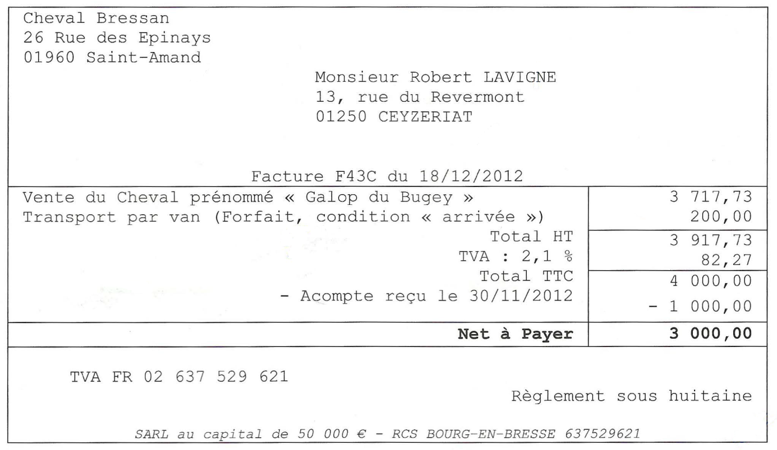

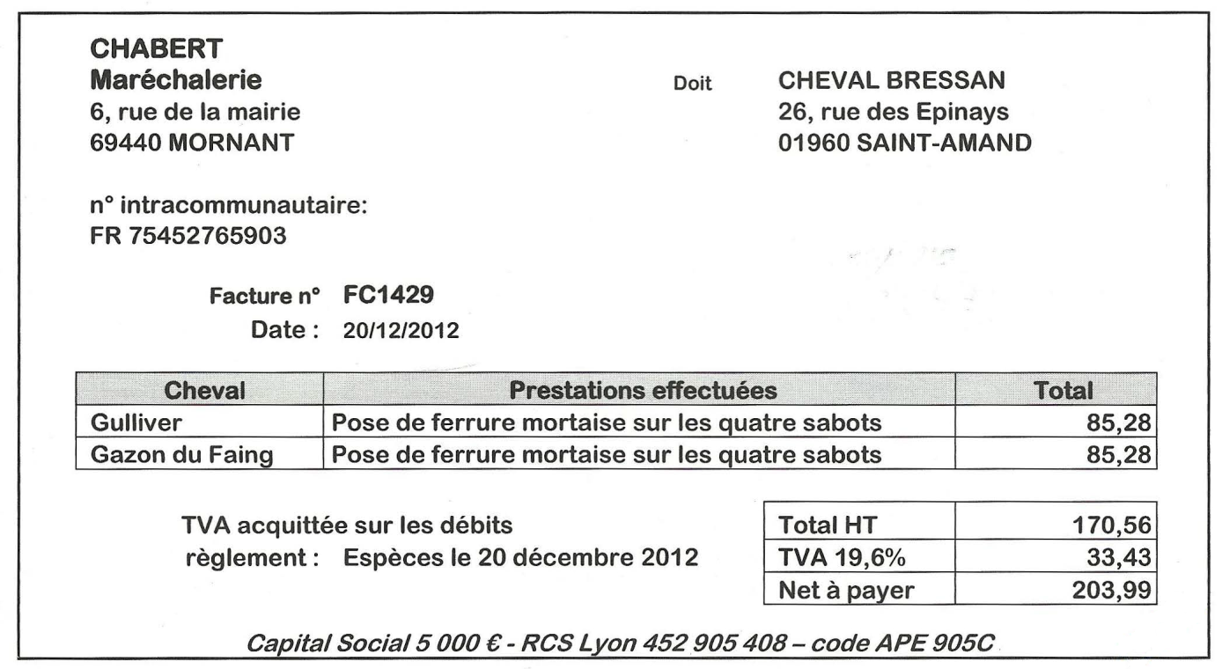

Annexe 1 : Factures d'achat et de vente (suite)
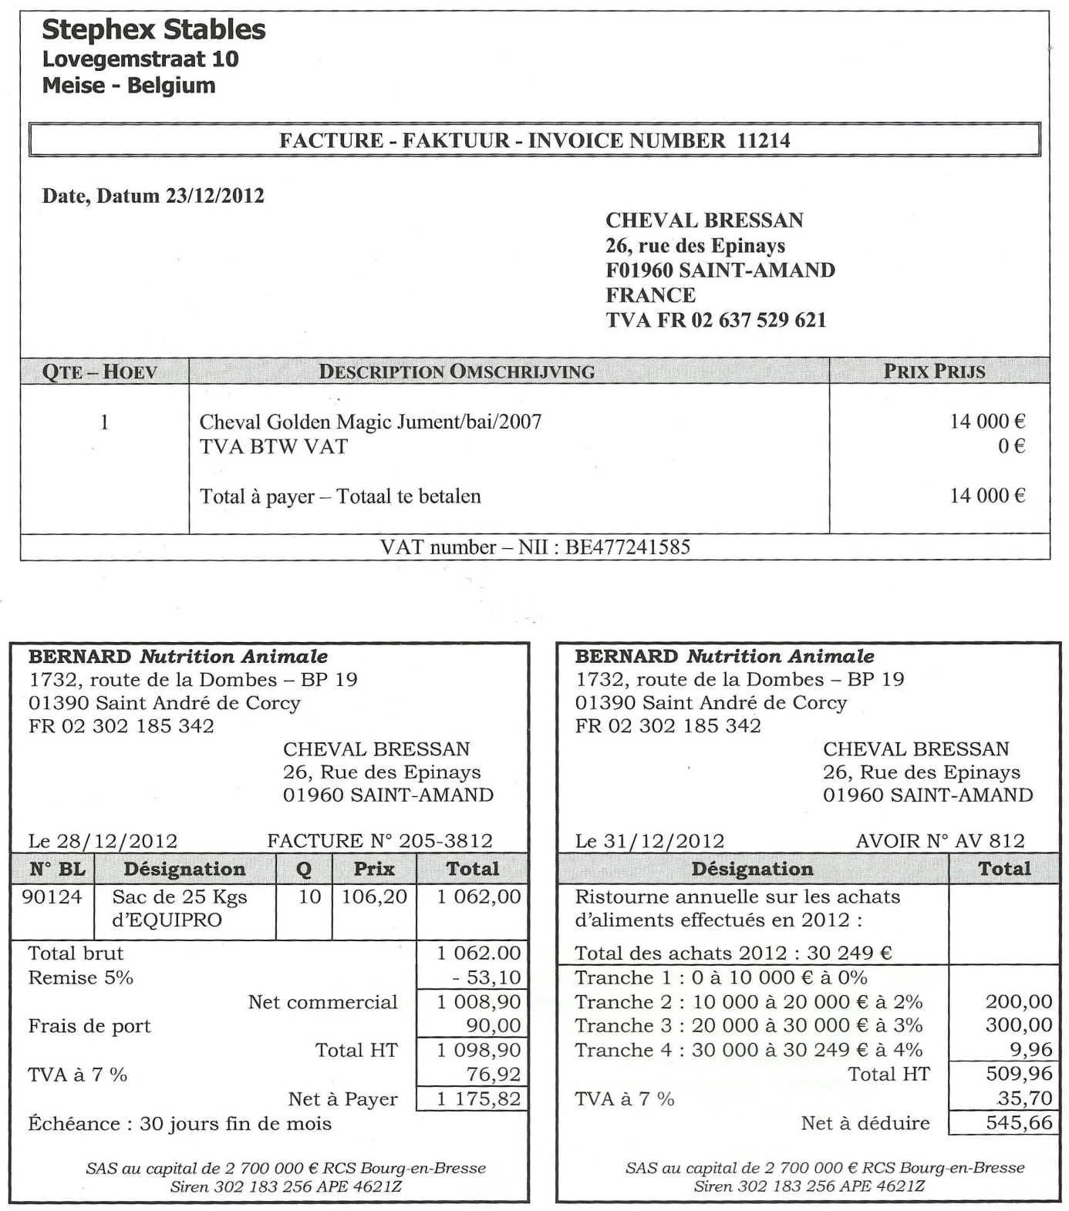

Annexe 2 : Facture d'acquisition d'un tracteur
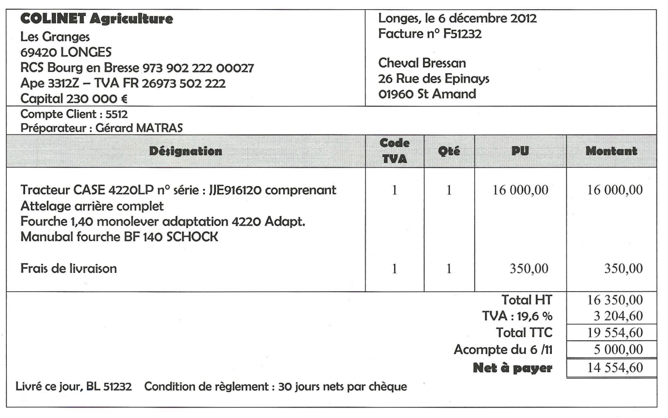

Annexe 3 : Extrait de l'échéancier de l'emprunt
Crédit Agricole Centre-Est Le 10 novembre 2012
69410 Champagne au Mont d'or SARL Cheval Bressan
(...) Nous vous prions de bien vouloir trouver ci-dessous les informations relatives à votre emprunt d'un montant de 14 400,00 €. •
(. . .) Date de versement des fonds : 15/11/2012 (.. .)

Tableau d’amortissement de l’emprunt Crédit Agricole
N° | Date | Capital Amorti | Intérêts | Mensualité | Capital restant dû en fin de la période
1 | 15/12/2012 | 600,00 | 43,20 | 643,20 | 13 800,00
2 | 15/01/2013 | 600,00 | 41,40 | 641,40 | 13 200,00
3 | 15/02/2013 | 600,00 | 39,60 | 639,60 | 12 600,00

Annexe 4 : Informations relatives aux chevaux
- Classement comptable des chevaux
§ 1139 Memento Francis Lefebvre Comptable 2012
...Conformément aux solutions énoncées par le PCG agricole (arrêté du 11 décembre 1986), le classement des différentes catégories d'animaux pourrait être le suivant pour les entreprises industrielles et commerciales (...) :
…
- Les animaux achetés ou élevés pour être commercialisés sont classés en stocks ;
…

- Évaluation des chevaux au 31/12/2012
- Au 31/12/2011, la SARL possédait des chevaux qu'elle avait acquis pour 42 000 € HT. Aucune dépréciation n'apparaissait au bilan.
- Au 31/12/2012, la secrétaire vous fournit le tableau suivant :
Nom des chevaux | Valeur d’acquisition HT (en €) | Valeur probable de revente HT (en €)
Golden Magic | 14 000 | 18 000
Gulliver | 7 200 | 10 000
Gargantua | 8 000 | (*) 3 000
Gaspar du Marais | 15 000 | 20 000
Gazon du Faing | 4 200 | 5 000
TOTAL | 48 400 | 56 000

(*) M. PetitJean a des inquiétudes pour le cheval «Gargantua» qui boîte à la suite d'une chute. Il pense que la valeur de vente probable de ce cheval ne pourra pas dépasser 3 000€.

Annexe 5 : Fiche du salarié Loïc Gallaud
Qualification : Palefrenier -soigneur catégorie 1
Horaire de travail :
- Horaire de travail du salarié : 39 h hebdomadaire soit 169 h par mois depuis le 01/11/2012.
Date d'entrée : 01/10/2009
Éléments relatifs aux congés de la période 2011 / 2012 :
- Congés acquis : 30 jours ouvrables.
- Congés pris : 30 jours ouvrables.
Montant des salaires bruts de M. Gallaud en euros de janvier à décembre 2012.
Janvier 2012 | 1 486,37 € | Mai 2012 | 1 486,37 € | Septembre 2012 | 1 686,37 €
Février 2012 | 1 486,37 € | Juin 2012 | 1 486,37 € | Octobre 2012 | 1 698,62 €
Mars 2012 | 1 486,37 € | Juillet 2012 | 1 486,37 € | Novembre 2012 | 1 749,62 €
Avril 2012 | 1 486,37 € | Aout 2012 | 1 486,37 € / | Décembre 2012 | (*) 1 749,62 €
(*) Avant indemnité compensatrice
Au 31 décembre 2012, l'indemnité compensatrice de congés payés pour Monsieur Gallaud est de 1221,28 euros.
Annexe 6 : Extraits de la convention collective des centres équestres

Article 11 Catégorie professionnelle et salaires bruts
Salaires de base au 1er Janvier 2012 (pour 151,67 h)  CATEGORIE I |  | SALAIRE HORAIRE | SALAIRE MENSUEL (*)
[...]
SOIGNEUR | Coefficient 103 | 9,47 | 1 436,31
PALEFRENIER / SOIGNEUR | Coefficient 106 | 9,80 | 1 486,37
ANIMATEUR / SOIGNEUR | Coefficient 109 | 10,09 | 1 530,35
[. ..]
(*) Pour une base de 35 heures
Article 41 Prime d'ancienneté
La prime d'ancienneté est calculée en fonction du salaire de base majoré des heures supplémentaires éventuelles selon le barème suivant :
- 3 % après 3 ans d'ancienneté ;
- 1 % par année supplémentaire entière jusqu'à 10 ans d'ancienneté.
Article 49 Indemnité compensatrice de congés payés.
Lorsque le contrat de travail est résilié avant que le salarié ait pu bénéficier de la totalité du congé annuel auquel il avait droit, il doit recevoir une indemnité compensatrice pour la fraction de congé dont il n'a pas bénéficié.
Remarque : L'indemnité compensatrice de congés payés se calcule selon les mêmes modalités que l'indemnité de congés payés.
Annexe 7 : Informations sociales concernant la SARL Cheval Bressan

Heures supplémentaires :
Le 01/1112012, la SARL Cheval Bressan a modifié l'horaire de travail de ses salariés de 35 heures à 39 heures hebdomadaires. Le nombre d'heures supplémentaires résultant de cette modification a été mensualisé sur les bulletins de salaire, il est de 17,33 heures.

Indemnité compensatrice de congés payés :
L'indemnité compensatrice de congés payés se calcule selon les mêmes modalités que l'indemnité de congés payés.
L'entreprise Cheval Bressan utilise la méthode des jours ouvrables moyens pour les calculs d'indemnisation des congés payés et notamment pour l'indemnité compensatrice de congés payés en cas de départ du salarié.
Selon cette méthode, chaque mois de l'année est réputé comporter 26 jours ouvrables.
Annexe 8 : Documentation sociale relative à l'indemnité de congés payés
Extrait du Memento social Francis Lefebvre 2012 :
§ 13245 : L'année de référence est la période comprise entre le 1er juin de l'année précédente et le 31 mai de l'année en cours.
§ 13320 : Sauf dispositions plus favorables, la durée du congé annuel est de 2,5 jours ouvrables par mois ...Lorsque le nombre de jours ouvrables obtenu n'est pas un nombre entier, il est arrondi au nombre entier supérieur.
§ 13610 : L'indemnité de congés payés est égale au dixième de la rémunération perçue par le salarié au cours de la période de référence sans toutefois pouvoir être inférieure à la rémunération que le salarié aurait perçue s'il avait travaillé pendant sa période de congés .

Il en découle que l'employeur doit procéder à une comparaison entre la règle dite du dixième de la rémunération et la règle du maintien de salaire et appliquer au salarié la méthode de calcul qui lui est le plus favorable.
Annexe 9 : Documentation sociale relative à la rupture du contrat de travail

Extrait du Memento social Francis Lefebvre 2012 :
§ 18350 : À l'occasion de la rupture du contrat de travail qui les liait, l'employeur et le salarié doivent procéder à la liquidation de leurs droits et obligations réciproques.

Tenu de respecter certaines formalités administratives (déclaration des mouvements de main d'œuvre et mention sur le registre du personnel), l'employeur doit également délivrer au salarié un certificat de travail et une attestation lui permettant de faire valoir ses droits au chômage. Le salarié peut signer un reçu pour solde de tout compte détaillant les sommes versées lors de la rupture.
§ 18510 : Depuis le 27/06/2008, le reçu pour solde de tout compte peut être dénoncé dans les 6 mois qui suivent sa signature, délai au-delà duquel il devient libératoire pour l'employeur pour les sommes qui y sont mentionnées. La dénonciation doit être faite par lettre recommandée.

Annexe 10 : Informations relatives aux cessions d'immobilisations
- Tableau des cessions d’immobilisations :
Intitulé | Acquisitions |  | Cessions |  | Amortissements cumulés à la date de la cession (b)
 | Date | Valeur d’origine HT | Date | Prix de cession HT
Camion | 10/08/2012 | 30 000 € | 15/12/2012 | 47 500 € | 2 072€
Titres de participation  « Jolly Jumper » (a) | 17/09/2009 | 300 titres à 40€ l’unité | 22/12/2012 | 400 titres à 60€ l’unité
 | 20/11/2011 | 200 titres à 38€ l’unité
(a) L'entreprise a recours à la méthode PEPS (Premier Entré Premier Sorti) pour évaluer les sorties de titres de participation.
(b) L'entreprise n'a recours à aucun amortissement fiscal particulier.
- Extrait du journal de banque de décembre :
Code journal | Date | Compte général | Compte tiers | Libellé | Débit | Crédit
BQ | 15/12/12 | 512100  471000 |  | Chèque n° SG 456876 | 56 810,00 | 56 810,00
BQ | 22/12/12 | 512100  471000 |  | Chèque n° BP 893248 | 24 000,00 | 24 000,00

Annexe 11 : Informations fiscales de la SARL Cheval Bressan
- Compte tenu de l'ensemble des cessions, le bénéfice comptable avant IS est de 50 325 € .
- Parmi les charges de l'exercice, on relève :
- 650 € de taxe sur les véhicules de sociétés.
- 530 € représentant une pénalité pour paiement tardif de la TVA.
- 8 000 € représentant des dépenses de chasse à courre liées à un séjour de 3 jours en Sologne réunissant le gérant ainsi que trois clients potentiels.
- Monsieur Dubois, associé non dirigeant, a laissé 40 000 € sur son compte courant du 01/03/2012 au 31/05/2012 ; ce compte courant est rémunéré au taux annuel de 6 %. La moyenne annuelle des taux effectifs moyens pratiqués par les établissements de crédit, pour des prêts à taux variable aux entreprises, d'une durée initiale supérieure à 2 ans, s'élève par hypothèse à 4 % pour l'année 2012.
- La société est titulaire d’une créance de 8 280 $ sur un client étranger. Cette créance a été convertie en euros au jour de facturation et à l’inventaire. Les écritures relatives aux différences de change et à l'éventuelle provision pour perte de change ont été correctement enregistrées.

Cours à la date de facturation : | 1 € = 1,38 $
Cours à la clôture de l'exercice : | 1 € = 1,44 $

- L'entreprise est propriétaire d'un véhicule de tourisme acquis en Août 2010 pour 28 000 € TTC. Ce véhicule, acheté à l'état neuf, est amorti en linéaire sur 5 ans. Il n’est pas considéré comme polluant (taux d'émission de dioxyde de carbone inférieur à 200 g /km).

Annexe 12 : Extraits de la documentation fiscale
Extrait du Francis Lefebvre Fiscal 2012 :
§ 9000 : Les dépenses énumérées ci-après sont, sauf exceptions, exclues des charges déductibles, qu'elles aient été supportées directement par les entreprises ou sous forme d'allocations forfaitaires ou de remboursement de frais :
- Dépenses et charges de toute nature (y compris l'amortissement) ayant trait à l'exercice de la chasse [...]
Amortissement des véhicules de tourisme
§ 9020 : Amortissement des voitures particulières.
L'article 39.4 du CGI interdit, sauf justification, la déduction de l'amortissement des véhicules de tourisme au sens de l'article 1010 du même Code, pour la fraction de leur prix d'acquisition, taxes comprises, supérieure à 9 900 € pour les véhicules les plus polluants (taux d'émission de dioxyde de carbone supérieur à 200 g/km) acquis depuis le 1er janvier 2006 et mis en circulation après le 1er juin 2004. Pour les autres véhicules, le plafond est fixé à 18 300 € (à condition que leur mise en service ne soit pas antérieure au 1er novembre 1996).

Loi de finances pour 2013
Plus values de cession de titres de participation
...Les plus-values à long terme afférentes à des titres de participation réalisées par les entreprises soumises à l'impôt sur les sociétés sont exonérées, sous réserve de la taxation à l'impôt sur les sociétés au taux de droit commun, d'une quote-part de frais et charges de 12%.
Pour la détermination du résultat des exercices clos à compter du 31 décembre 2012, cette quote-part de frais et charges est calculée sur le montant brut des plus-values de cession…

Annexe 13 : Extrait du Bilan au 31/12/2012 (avant affectation du résultat)
Passif avant affectation | Montant
Capital (5 000 parts de 10 €) | 50 000,00
Réserve légale | 3 900,00
Autres réserves | 14 200,00
Report à nouveau | 3 820,00
Résultat de l'exercice | 38 565,00
Total des capitaux propres | 110 485,00

Annexe 14 : Extrait des statuts

(...) APPORTS
Lors de la constitution, il a été apporté en numéraire la somme de CINQUANTE MILLE euros à savoir :

Monsieur Éric PETITJEAN  La somme de quarante mille euros .............................................................. | 40 000 €
Monsieur David DUBOIS  La somme de dix mille euros.... ................................................................... | 10 000 €
Montant total des apports en numéraire ...................................................... La somme de cinquante mille euros a été intégralement libérée. | 50 000 €

(.. .) AFFECTATION ET REPARTITION DES BENEFICES

Il est fait, sur ces bénéfices, diminué le cas échéant des pertes antérieures, un prélèvement d'un vingtième au moins, affecté à la formation d'un compte de réserve dite « réserve légale ». Ce prélèvement cesse d'être obligatoire lorsque ladite réserve atteint le dixième du capital social.

Le bénéfice distribuable est constitué par le bénéfice de l’exercice, diminué des pertes antérieures et du prélèvement pour la réserve légale et augmenté des reports bénéficiaires.

L'intérêt statutaire est fixé à 5 % du capital libéré.

Sur les bénéfices distribuables, la collectivité des associés a le droit de prélever toute somme qu'elle juge convenable de fixer, soit pour être reportée à nouveau sur l'exercice suivant, soit pour être inscrite à un ou plusieurs fonds de réserves extraordinaires, généraux ou spéciaux, dont elle règle l'affectation. [...]

Annexe 15 : Proposition de répartition du bénéfice

- Il a été décidé le 13/03/2013, de doter les autres réserves de 15 000 € .
- Le superdividende sera arrondi à l'euro, le reste sera placé en report à nouveau.

Annexe 16 : Tableau d'affectation du résultat (2058-C)

